9. Trafiken

Innehåll

• Trafiken, inledning
• Trafikmärken 1
• Trafikmärken 2
• Trafikmärken 3
• Cykeln
• Cykelhjälmen

Trafiken

När du rör dig i trafiken
måste du följa trafikreglerna.
Trafikreglerna är till för att skydda
dig.

Ett bra sätt att synas i trafiken
är att använda reflexer året runt.

Både när du går och när du cyklar
är det viktigt att du ser dig för. När du korsar en gata eller väg
ska du noga titta åt båda hållen.

Du ska gå på den vänstra sidan av vägen,
för då möter du trafiken.
Du ska också åka rullskridskor
och sparkstötting
på vägens vänstra sida.
Cyklar gör du på den högra sidan av vägen eller gatan. Cykeln är ett fordon,

Inledning - trafiken

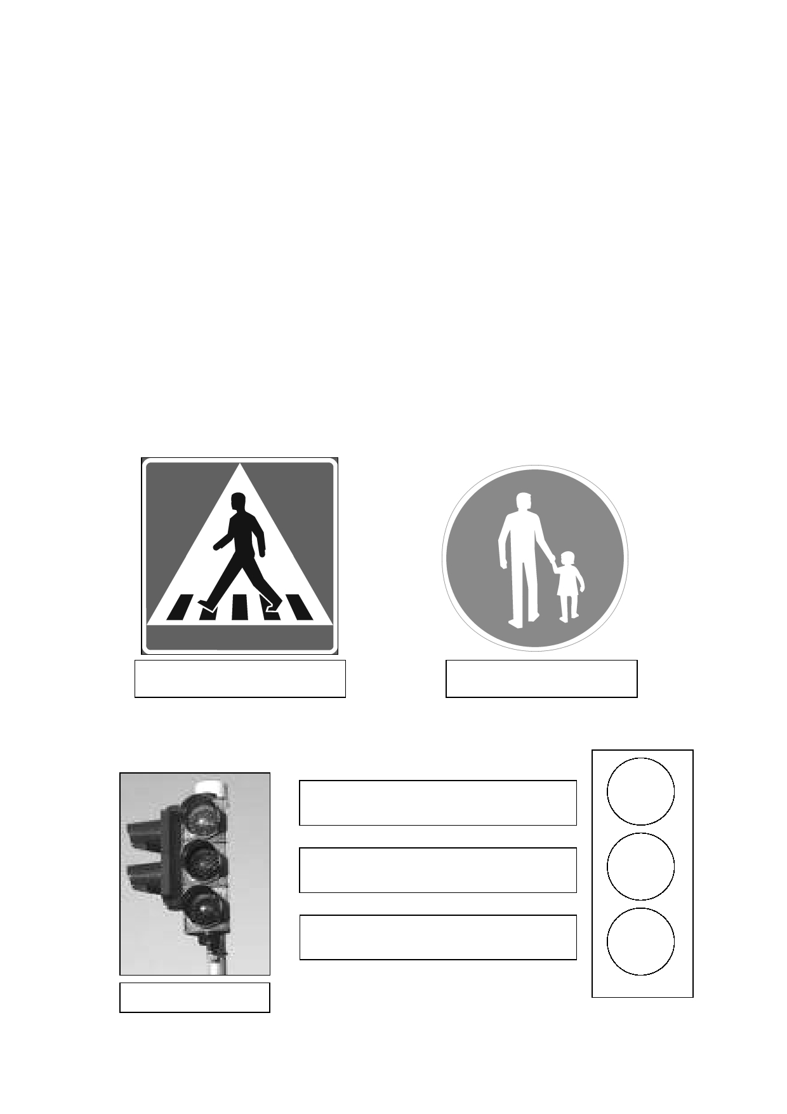
Trafikmärken

När du rör dig i trafiken
är det viktigt att du är försiktig.
Titta dig alltid noga omkring
innan du korsar en väg eller gata. Följ trafikmärkena.

Övergångsställe Gångbana

Rött betyder stopp.

Gult betyder gör dig färdig.

Grönt betyder gå eller kör.

Trafikljus

Trafikmärken 1

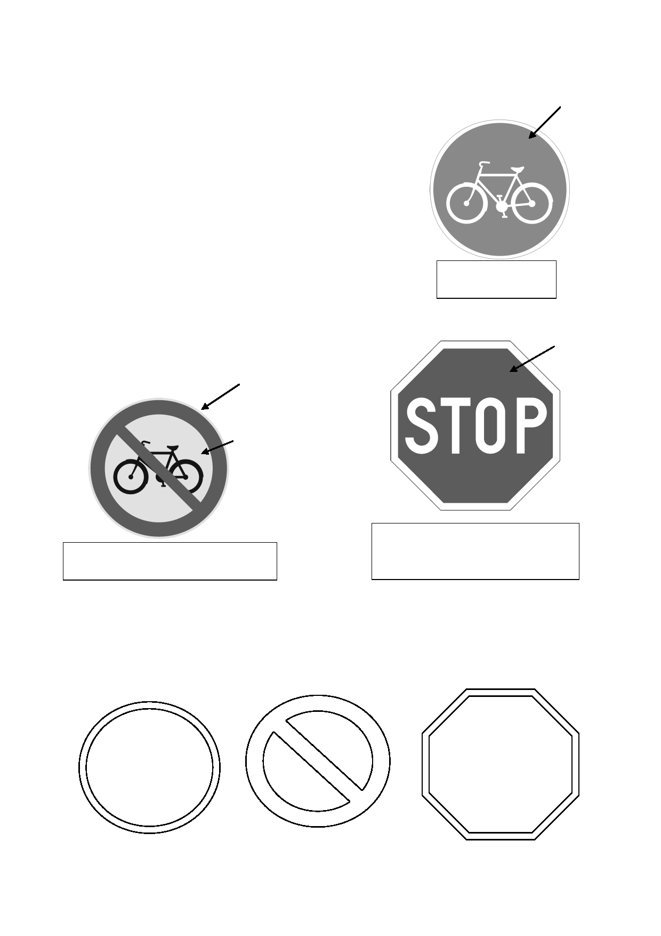
Trafikmärken

Du cyklar på vägens högra sida
eller på cykelbanan.
Titta alltid både till höger och vänster innan du korsar vägen.

Röd

gul

Cykla här.
Blå

Röd

Förbjudet att cykla.

Gör trafikmärkena färdiga.

Här måste du stanna
och se dig för.

Trafikmärken 2

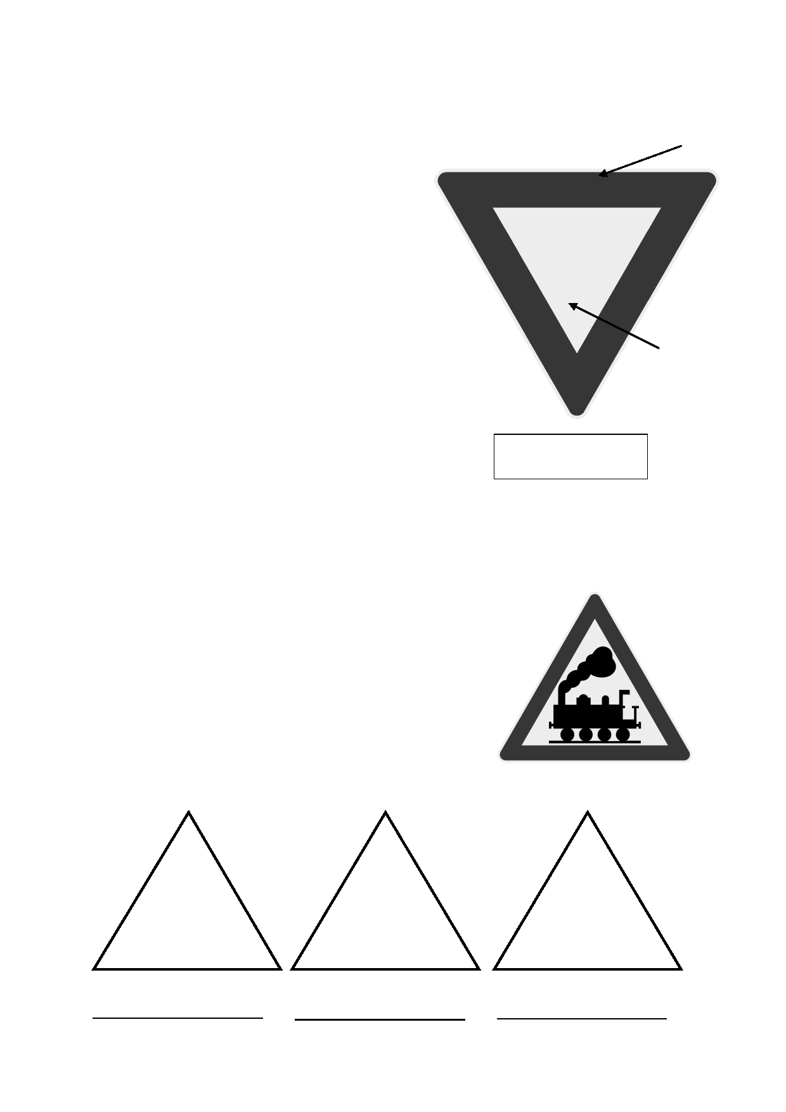
Trafikmärken

Denna triangel visar
att du har väjningsplikt.
Det betyder att då du kommer
till en vägkorsning
Röd

med detta trafikmärke
måste du sakta ner farten
och stanna om det behövs.

Väjningsplikt.
Gul

Det finns olika varningstrianglar,
som till exempel
varning för tåg.

Rita dina egna varningstrianglar.

Trafikmärken 3

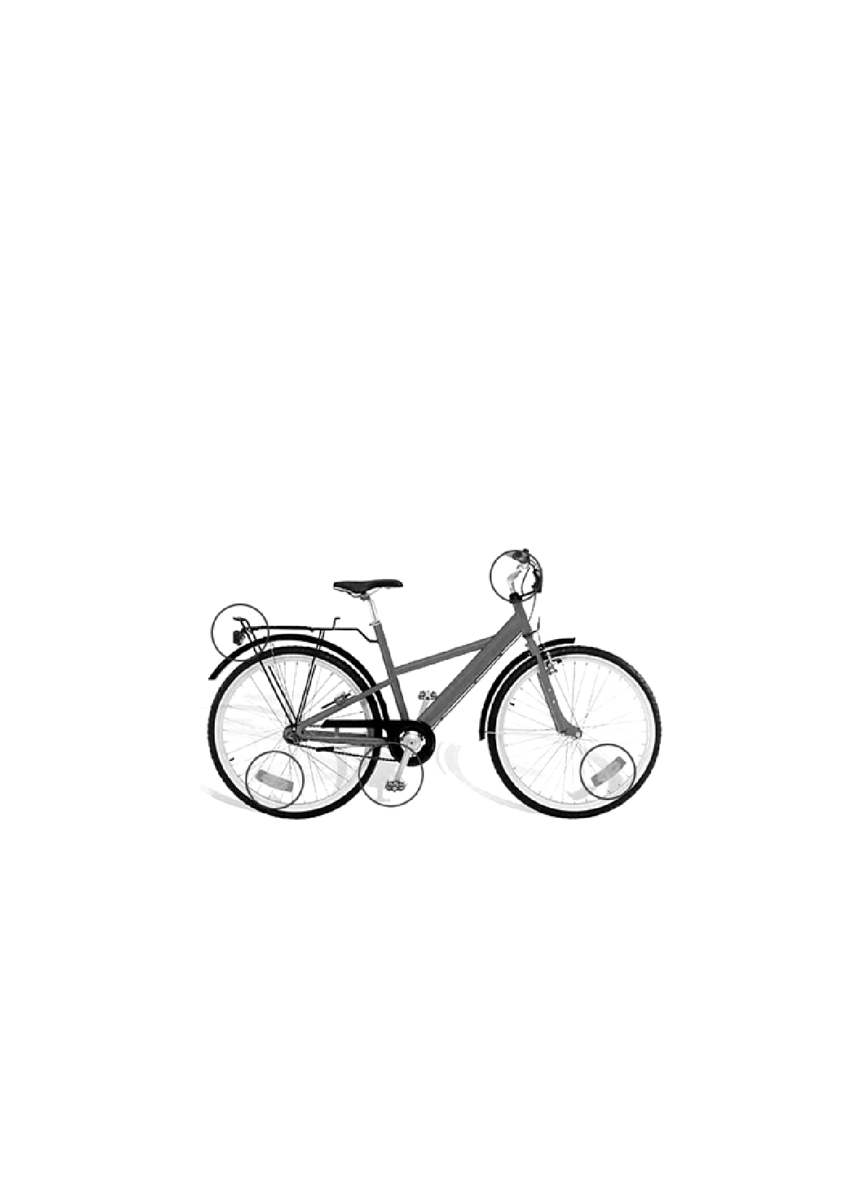
Cykeln

I både städer och på landet
kan det vara praktiskt att ta sig fram på cykel.
Det är smidigt, det bullrar inte
och cykeln släpper inte ut avgaser. Dessutom får du motion.

Med en säker cykel blir din cykeltur tryggare.

ringklocka

baklykta

broms
reflexer

Din cykel måste ha ringklocka och bromsar.
Om du rör dig i mörker
behöver du också lykta och reflexer.

Cykeln

Cykelhjälmen

Använd alltid cykelhjälm
när du cyklar.

Cykelhjälmen är ett enkelt och billigt sätt
att undvika svåra skador. Hjälmen skyddar hjärnan
och därmed syn, hörsel, tankar och känslor.

Spänn fast cykelhjälmen ordentligt på huvudet.
Titta runt dig åt alla håll
innan du sätter dig på cykeln.
Se dig för också när du stiger av cykeln.

När du cyklar
måste du följa trafikreglerna.

Cykla alltid efter varandra om ni är flera.
Ha alltid åtminstone en hand på styrstången. Kom ihåg att barn inte får skjutsa andra barn.

http://www.liikenneturva.fi/www/sv/turvapupu/

Cykelhjälmen

